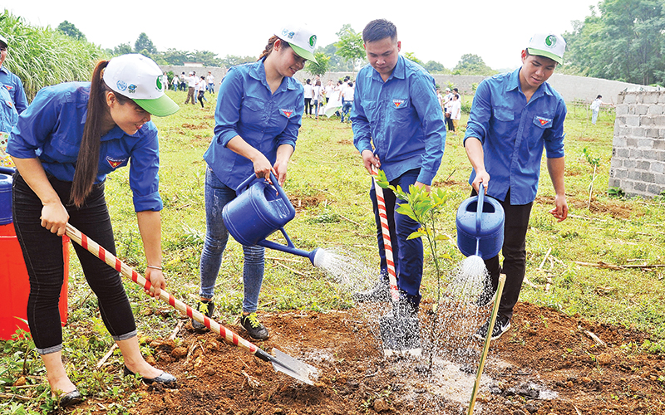**Trồng cây gây rừng & mục tiêu một tỷ cây xanh**

**Sinh thời Chủ tịch Hồ Chí Minh coi trọng việc trồng cây gây rừng. Hơn 60 năm qua, Tết trồng cây do Người khởi xướng đã trở thành một phong trào quần chúng mạnh mẽ, sâu rộng và thiết thực.**

Tiếp nối tinh thần đó, nhiều năm qua, Đảng và Nhà nước luôn quan tâm đến công tác trồng cây gây rừng gắn với bảo vệ môi trường và tài nguyên. Tuy nhiên, hoạt động kinh tế và tăng trưởng đã gây áp lực lên đời sống xã hội như tốc độ gia tăng dân số và đô thị hóa diễn ra ngày càng mạnh mẽ, sâu rộng. Những vành đai xanh bảo vệ môi trường không được quan tâm quy hoạch bảo vệ, đặc biệt ở đô thị trẻ. Bên cạnh đó, biến đổi khí hậu đã gây ra những tác động xấu đến đời sống xã hội bởi các hiện tượng thời tiết cực đoan: bão, lũ lụt, hạn mặn kéo dài, sạt lở, xâm thực biển... Xem thêm